2023/7/28
Photoshop などの写真加工ソフトで可能ですが、ここでは「Microsoft フォト」で説明
・投稿する写真を選択する
・写真にカーソルを合わせ、右クリック⇒「プログラムから開く」⇒「フォト」を選択
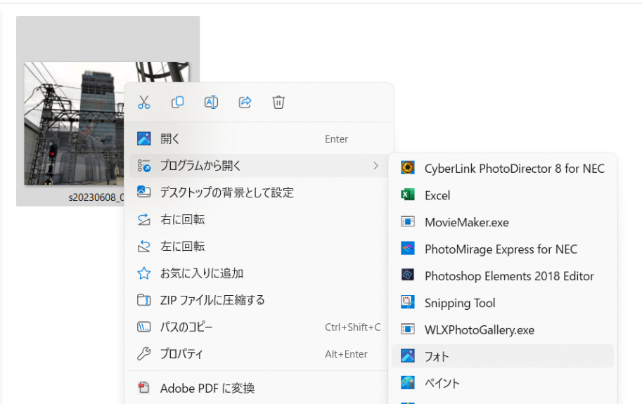

※「フォト」がない場合は、「別のプログラムを選択」から「フォト」を探し、選択
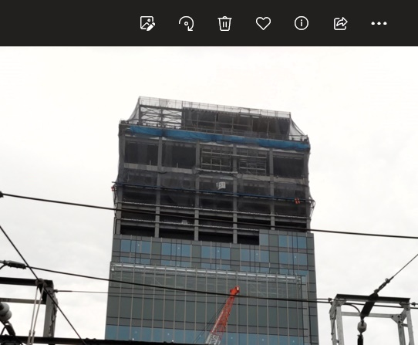
傾き（左右に移動）

・左端の「画像の編集」を選択
・右図のようになる
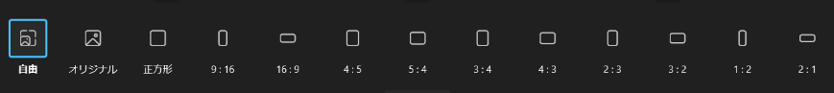
【傾 き】下段の中央バーを左右に動かし、傾きを調整する

【縦横比（アスペクト比）】
最下段の「自由」（赤丸）を
クリックし、
「縦横比一覧」から、「縦横比」（通常 ４：３）を選択し、「完了」を押す
※「枚方南Top」写真は、１６：９
【トリミング】
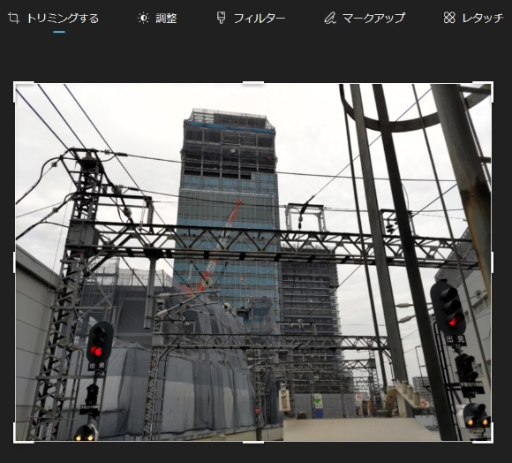
・「４隅」「上下左右」の太線部分を選択し・ 選択した状態で、カーソルを動かす。
※写真部分を選択し、移動すると写真が動く

※「枚方南Top」写真は、少し余裕がある状態でトリミングする

【写真の補正】
・「フィルター」を選択
・「自動補正」を選択
（「自動補正」が青地に）
※明るめに補正される
※下の「パンチ」なども
選択可能

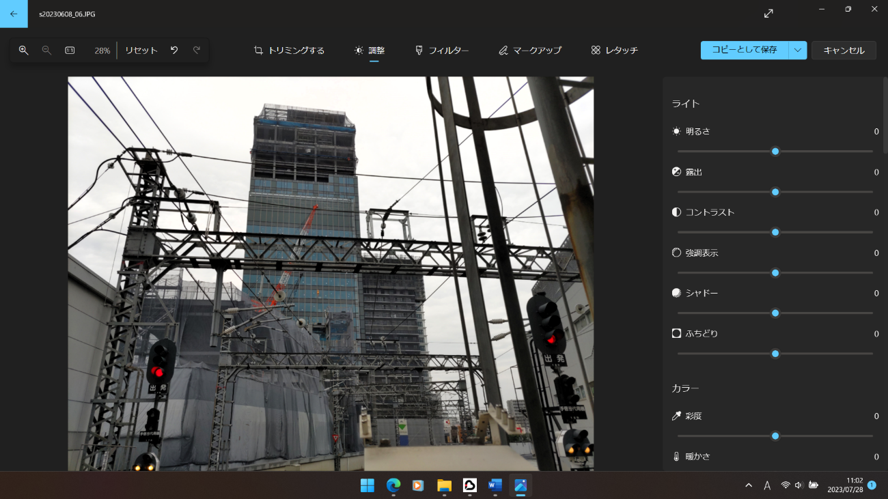
・「調整」を押し、
右側のバーで「ライト（明るさなど）/カラー（彩度など）」調整可能

【保存】
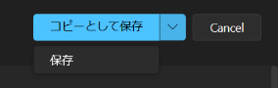
「コピーとして保存」・・・元の写真と別に、名前を付けて保存
「保存」・・・・元の写真を廃棄し、加工した写真を上書き保存
【サイズ変更】
※「傾き」「縦横比」「トリミング」「ライト・カラーの調整」など完了後に実施
カメラで撮影したままの写真は、サイズ・容量が大きなものが多く、
HPの整列やサーバの応答時間・記憶容量にも影響を及ぼすため、写真サイズを統一する

◇支部標準
※一般写真（600px×450px）、集合写真（800px×600px）を指定
※縦横比（アスペクト比）４：３ （「枚方南Top」写真は、１６：９）
「フォト」で加工する場合の手順
・「フォト」で開き、メニュー右端「もっと見る」（･･･）から「画像のサイズ変更」を選択
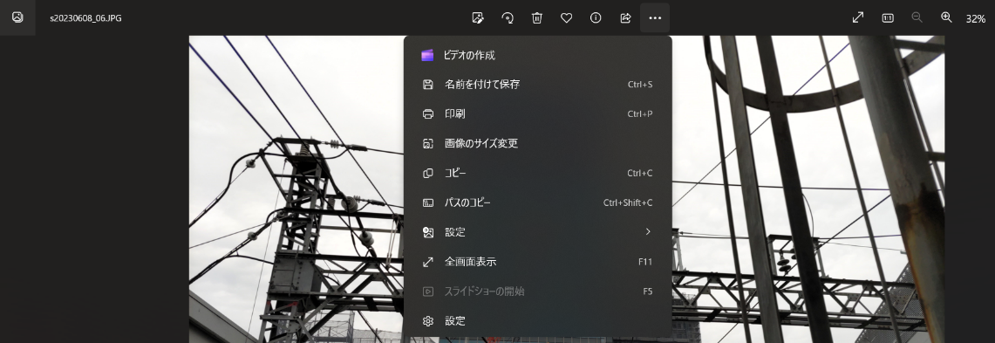
・メニューの右端の「…」を押し、「サイズ変更」を押す
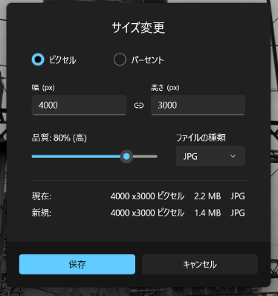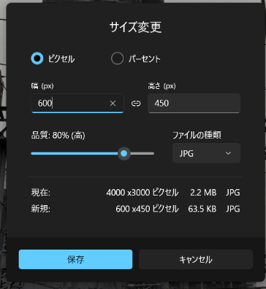
・「幅」または「高さ」の値（ピクセル単位）を変更 ※縦横比は変更できない
・「保存」を押し、「保存先」を指定して、「保存」を押す
【ファイル名の指定】
・ファイル名の指定
※英数字、一部の記号のみ使用可 （例 新入会員紹介）n23050100
分類(n)
年月日
連番
【動画から静止画を作成】
１）動画を、右クリックし、「プログラムから開く」⇒「フォト」を選択し、「フォト」で動画を開く
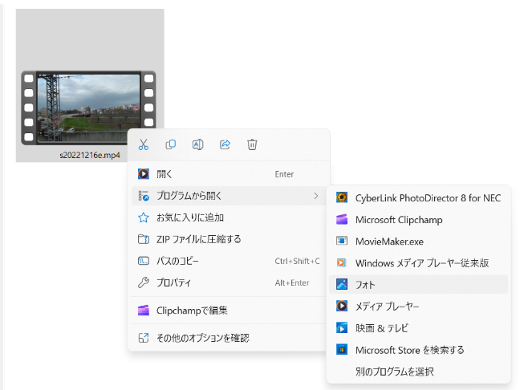
（※開くのに時間を要する）
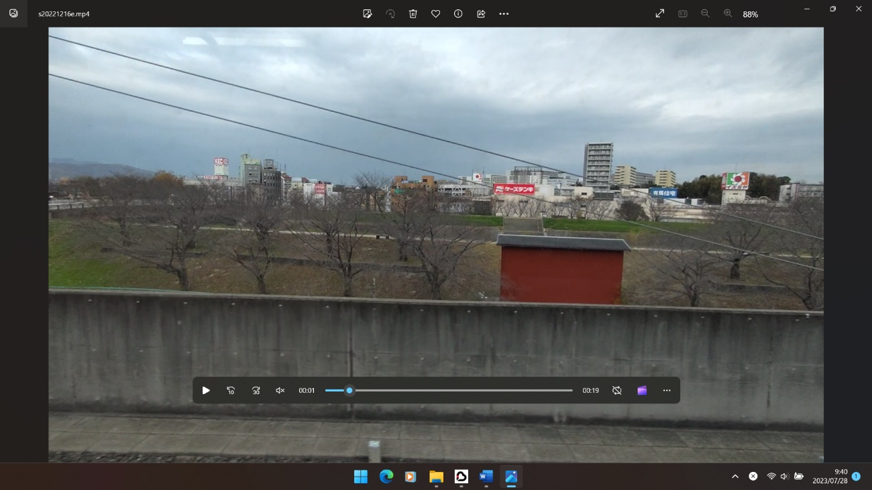
・下のバーを左右に動かし、保存する「静止画」を決める
・右端の「その他のオプション」（・・・）をクリックし、「フレームの保存」を選択する
・「保存先」を指定して、「保存」を押す

